Rapport d’optimisation

Nina Carducci

Table des matières

I – Comparatif avant et après optimisation

II – Détails des optimisations effectuées

1 – Les images
2 – Ajouts des balises Meta

III – Accessibilité du site

1 – Affichage de l’outil d’accessibilité Wave avant et après modification
2 – Liste des modifications faites pour valider l’accessibilité

IV – Détails de réalisation additionnelles à la demande du client
1 – Outils utilisés
2 – Localisation du site

Annexe

I - Comparatif avant et après optimisation

Score Lighthouse avant optimisation :

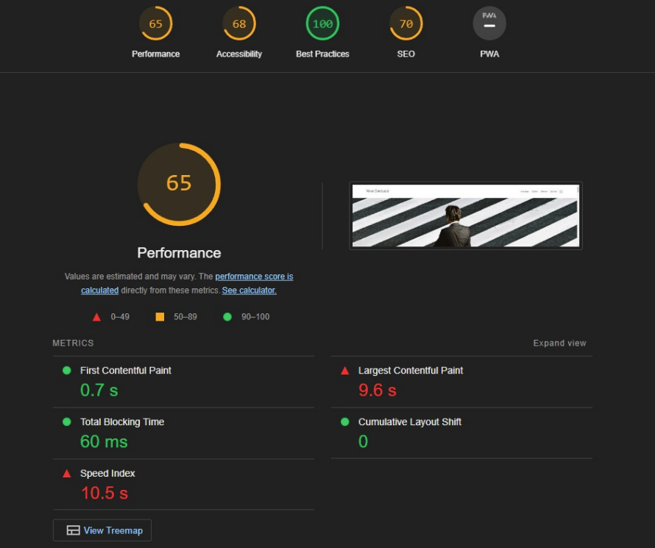

Score Lighthouse après optimisation :

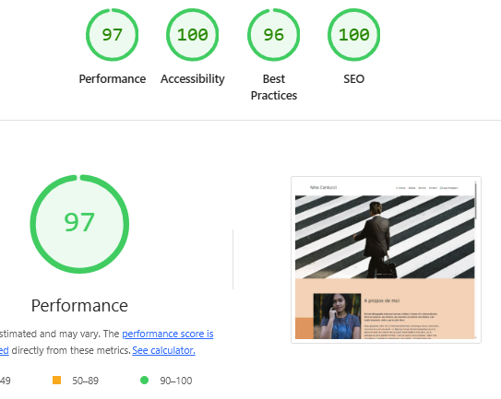

II - Détails des optimisations effectuées

1 - Les images
Le projet comporte originalement 16 images pour un poids total de 29.4 MB. Nous avons effectué les modifications suivantes aux images :

- Nous avons modifié les extensions des images en format webp. Cela nous a permis de réduire le poids total des images. Cela a permis d’optimiser les performances du site
- Nous avons utilisé le logiciel Convertio en ligne (https://convertio.co/fr/png-webp/) pour la conversion des images au format webp.
- Nous avons également modifié les extensions des images sur le fichier index.html pour optimiser et faciliter la navigation sur le site

Après les modifications, le poids total des images est de 2.14 MB soit un gain de 92,7% par rapport au poids des images initial.

2 – Ajouts des balises Meta

Les balises Meta pour Facebook et Twitter ont été ajoutées dans le head de notre page index.html

Elles nous permettent d’améliorer le référencement du site lui-même ainsi que des réseaux sociaux que Nina Carducci utilise.

Les réseaux sociaux et le site sont donc facilement rattachés lors du référencement SEO grâce à ces balises.

La balise Meta Description a été ajoutée, ce qui va améliorer le référencement sur les moteurs de recherche.

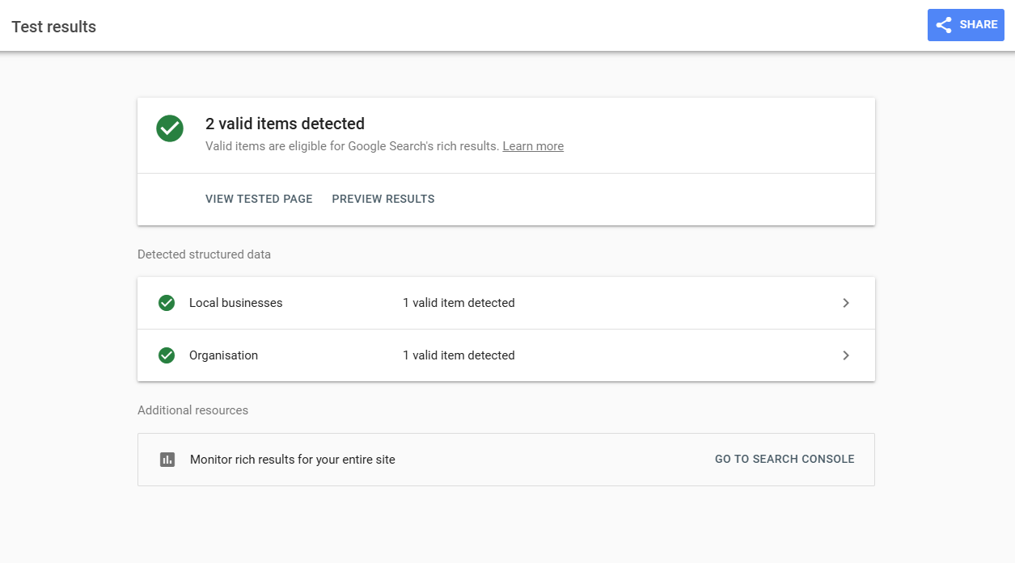

III - Accessibilité du site

1 – Affichage de l’outil d’accessibilité Wave avant et après modifications

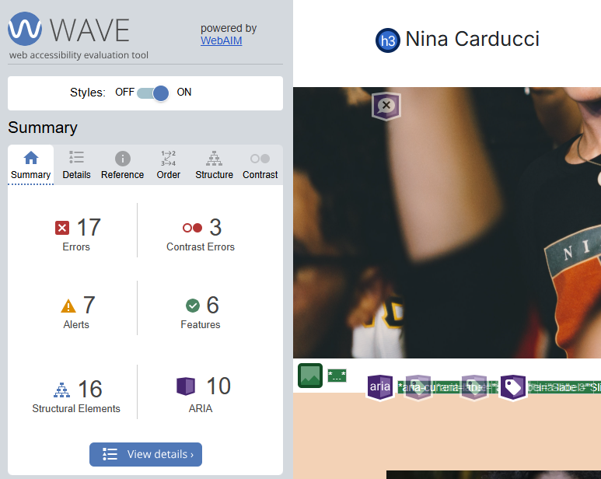

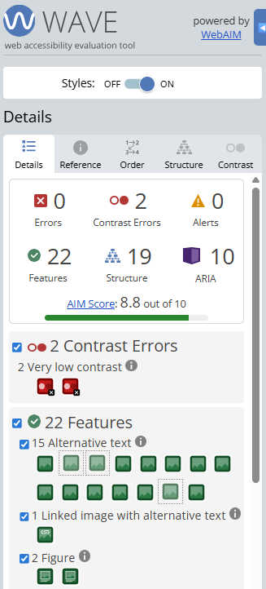

2 - Liste des modifications faites pour valider accessibilité

Nous avons converti les images au format webp pour rendre le site plus performant.

Des textes alternatifs ont été ajoutés sur les images afin d’améliorer l’accessibilité.

Les balises sémantiques ont été modifiées et optimisées afin d’améliorer le référencement SEO et l’accessibilité.

Nous avons ajouté le français comme langue de référence car le site est rédigé en français.

Nous avons utilisé l’outil Wave pour optimiser la performance, l’accessibilité et le référencement :
- Correction de la hiérarchie des titres
- Correction des erreurs de contraste pour les filtres de la galerie d’images
- Correction des intitulés de labels sur les champs du formulaire situé en bas de page

IV - Détails de réalisation additionnelles à la demande du client

1 – Outils utilisés

Nous avons utilisé Lighthouse, Wave, et Google Rich Snippets pour convaincre notre client de travailler avec nous.

Les rapports finaux de ces outils indiquent que le site est plus performant, accessible et mieux référencé.

2 – Localisation du site

Le site est disponible sur le dépôt GitHub mis en ligne.

Annexe

Rapport complet de l’audit Lighthouse

cf. Rapport Lightouse dans le dossier de travail

